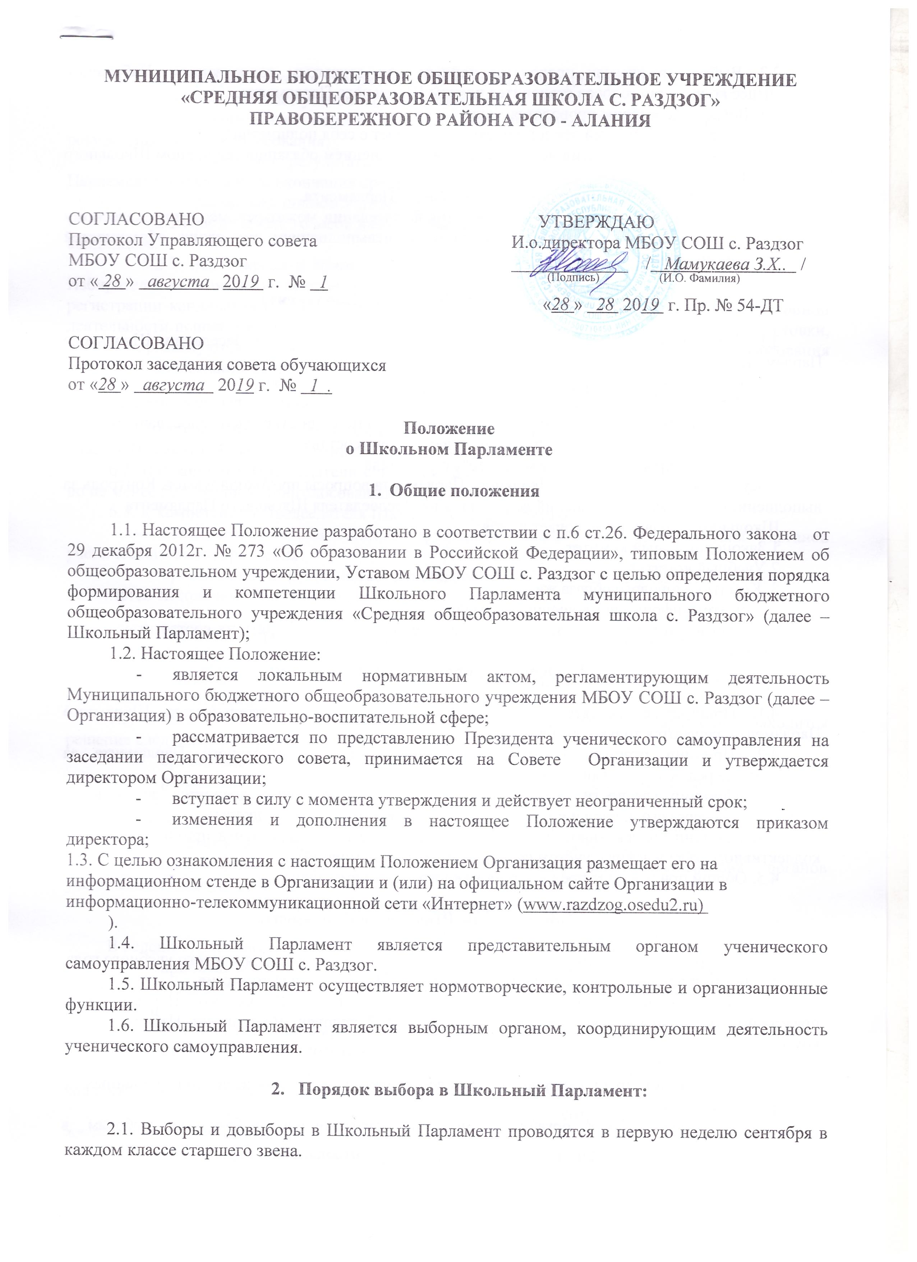
2.2. Выборы в классах проводятся тайным или открытым голосованием. Набравший наибольшее количество голосов становится членом Школьного Парламента.
2.3. Досрочные выборы проводятся, если:
- ранее выбранный представитель сам снимает с себя полномочия;
- классный коллектив не удовлетворён выполнением обязанностей членом Школьного Парламента;
- при выбытии из школы члена Школьного Парламента.
2.4. Школьный Парламент после обсуждения на заседании может рекомендовать классному коллективу переизбрать представителя в связи с невыполнением им своих обязанностей недостойным поведением.

- Деятельность Школьного Парламента

3.1. Школьный Парламент работает по плану, принятому на заседании Школьного Парламента.
3.2. Заседание Школьного Парламента проводится один раз в месяц.
3.3. На первом заседании Школьного Парламента проводятся выборы председателя. Школьный Парламент полномочен принимать решения тайным или открытым голосованием:
- если на заседании присутствуют более 50% его состава;
- за них проголосовало не менее 50% его состава.
Обсуждаемые на заседаниях Школьного Парламента вопросы протоколируются. Контроль за выполнением принимаемых решений возлагается на Председателя Школьного Парламента
Школьный Парламент включает в себя:
1.Законодательный комитет.
2.Учебный комитет.
3. Комитет здорового образа жизни.
4. Комитет информации и внешних связей.
Школьный Парламент вправе создавать другие комитеты и наделять их соответствующими полномочиями.
- Основные принципы деятельности:

4.1. Принцип самостоятельности (вопросы, связанные с деятельностью Школьного Парламента, решаются только его членами).
4.2. Принцип ответственности (ответственность членов Школьного Парламента за результаты перед обучающимися и педагогическим коллективом).
4.3. Принцип гласности (все решения Школьного Парламента доводятся до сведения обучающихся через его членов и службу средств массовой информации школы).
4.4. Принцип коллективности (любое решение Школьного Парламента принимается после коллективного, обсуждения с учётом самых разнообразных мнений).
4.5. Общий принцип: От предложения каждого - к общему делу.

- Председатель Школьного Парламента

5.1. Выборы Председателя проводятся в последнюю неделю сентября каждого учебного года. Для организации предвыборной кампании формируется Избирательная комиссия.
5.2. Избирательная комиссия формируется из членов Школьного Парламента и представителей педагогического коллектива в составе 7 человек. Возглавляет Избирательную комиссию избираемый на первом заседании председатель.
5.2.1. Избирательная комиссия:
- регистрирует кандидатов в Председатели на основании заявлений, поданных на имя председателя комиссии;
- осуществляет организационную и агитационную работу по выборам в Председатели;
- разрабатывает и утверждает образец бюллетеня для прямого тайного голосования;
- обеспечивает условия для голосования;
- осуществляет подсчёт бюллетеня на заседании Избирательной комиссии по результатам тайного голосования;
- оформляет результаты выборов в виде протокола и сдаёт его в Школьный Парламент на хранение до окончания срока полномочий Председателя;
- разъясняет полномочия вновь избранного Председателя.
5.2.2.При подсчёте голосов имеют право присутствовать наблюдатели и представители кандидатов.
5.2.3. Выдвижение и самовыдвижение кандидатов в Председатели и их регистрация в Избирательной комиссии прекращается за 15 дней до начала выборов. После окончания регистрации кандидатов в Председатели начинается предвыборная кампания. Для агитационной деятельности используются все имеющиеся в школе средства информации (стенгазеты, листовки, радио), организуются встречи кандидатов с избирателями. За два дня до голосования агитационная кампания запрещается.
- Выборы Председателя Школьного Парламента

6.1. Выборы Председателя Школьного Парламента проводятся среди обучающихся 9-11 классов Прямым тайным голосованием.
6.2. Избранным в Председатели считается кандидат, набравший наибольшее число голосов, но не менее 50% от числа проголосовавших.
6.3. К компетенции Председателя Школьного Парламента относится:
- обеспечение согласованного функционирования и взаимодействия органов ученического самоуправления;
- организация и руководство деятельностью Школьного Парламента. Председатель подотчётен Школьному Парламенту.

- Полномочия Председателя Школьного Парламента

7.1.Председатель Школьного Парламента координирует деятельность всех уровней ученического самоуправления.
7.2. В исключительной компетенции Председателя Школьного Парламента находится решение следующих вопросов:
- организация и руководство деятельностью Школьного Парламента;
- разработка плана работы ученического самоуправления и контроль за его реализацией;
- назначение председателей комитетов и комиссий Школьного Парламента;
- участие в заседаниях педагогических советов, конференциях;
- обеспечение согласованного функционирования и взаимодействия органов ученического самоуправления
- Полномочия Школьного Парламента

В ведении Школьного Парламента находятся решения следующих вопросов:
- принятие общеобязательных правил по всем вопросам ученического самоуправления:
- утверждение плана работы ученического самоуправления школы и контроль за его реализацией;
- принятие решении о времени и повестке общешкольной ученической конференции;
- направляет работу совета класса;
- определение заданий классам при проведении общешкольных ключевых и коллективных творческих дел, с учетом мнения их представителей;
- осуществление внешнего и внутреннего сотрудничества по вопросам жизнедеятельности школы;
- организация деятельности службы средств массовой информации школы;
- контроль за выполнением обучающимися Устава МБОУ СОШ с. Раздзог;
- ведение необходимой документации;
- защита интересов обучающихся школы.

- Обязанности членов Школьного Парламента

Члены Школьного Парламента обязаны:
- Информировать общественность школы о своей деятельности через службу средств массовой информации школы;
- Участвовать во всех заседаниях Школьного Парламента
- соблюдать регламент работы;
- добросовестно учиться, готовить себя к активной трудовой деятельности;
- вести себя в любой ситуации соответственно нормам этики поведения членов Школьного Парламента;
- действовать на благо школы, заботиться о чести, поддержании ее традиций и авторитета;
- проявлять уважение к старшим;
- уважать взгляды и убеждения других людей;
- заботиться о здоровье и безопасности собственной жизни и жизни товарищей
- знать и соблюдать законодательные правовые документы регламентирующие деятельность ученического самоуправления школы.
- Поощрения и наказания

10.1. Члены Школьного Парламента поощряются:
- за научные постижения;
- за общественную работу;
- за трудолюбие и отвагу.
10.2. Поощрения и порядок их присуждения определяется на заседании Школьного Парламента;
10.3. Член Школьного Парламента может быть наказан за неисполнение правовых актов органов ученического самоуправления.
К нему могут быть применены следующие меры:
- дисциплинарное взыскание;
- отстранение от участия в общих делах;
- переизбрание.
- Права Председателя и членов Школьного Парламента

Председатель и члены Школьного Парламента имеют право:
- проводить ученические собрания;
- проводить опросы, анкетирования, тестирования, с целью выявления мнений, с учетом которых планируется и организуется работа Школьного Парламента;
- вносить предложения по вопросам внутришкольной жизни на обсуждение администрации школы, общешкольному, родительскому (Управляющему Совету), педагогическому совету;
- принимать участие в совместной работе с общественными организациями и культурно-просветительскими учреждениями, а также заниматься другой деятельностью, которая не противоречит данному Положению и Уставу школы;
- проявлять собственную активность в организации работы Школьного Парламента в соответствии с его целями и задачами;
- выражать свое мнение, касающееся деятельности образовательного процесса;
- получать объяснения относительно принятых решений;
- участвовать в планировании деятельности Школьного Парламента и выполнении принятого плана.

- Правовые акты ученического самоуправления

12.1. Органы и должностные лица ученического самоуправления по вопросам своего ведения принимают правовые акты.
12.3. Правовые акты Школьного Парламента считаются принятыми, если за его принятие проголосовало более половины его членов. Правовые акты подписываются Председателем Школьного Парламента.
12.4. Правовые акты являются обязательными для исполнения всеми обучающимися школы.

- Статус члена Школьного Парламента

13.1. Член Школьного Парламента выражает волю обучающихся своего класса.
13.2. Член Школьного Парламента может быть отозван одноклассниками до окончания срока полномочий.

